附件3

## 

## 中山市船舶防台风锚地和避风港的设置

一、船舶防台风锚地

在台风影响我市辖区期间，水上作业的各船舶，均要进入防台风锚地避风，并加强船舶防台风工作的部署，以确保台风影响期间能够顺利避险。中山市的防台风锚地，具体如下：

（一）深中通道施工船舶临时防台锚地。

原港珠澳大桥施工船舶临时防台锚地调整为深中通道施工船舶临时防台锚地，防台期间其他船舶未经海事主管部门批准禁止进入该水域防台。

A：22°33′58"N，113°37′48"E；

B：22°33′58"N，113°37′31"E；

C：22°36′00"N，113°36′20"E；

D：22°36′00"N，113°35′48"E。

具体为A、B两点连线与C、D两点连线之间的水域，且靠近右侧岸边，不超过300米的水域范围。（长×宽为4.78km×0.39km=1.86km2）

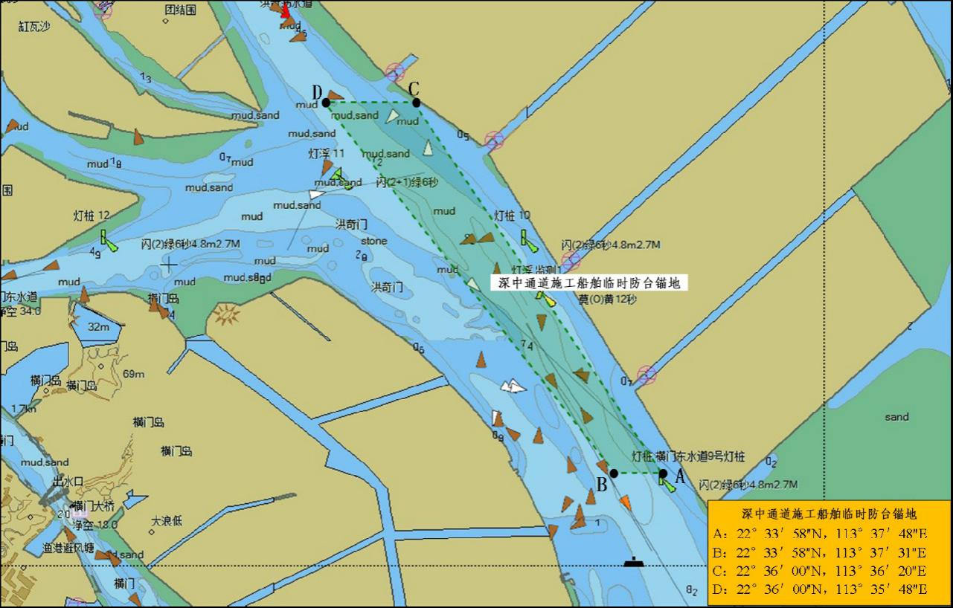

附图1：深中通道施工船舶临时防台锚地

（二）高速客船防台锚地。

该锚地为高速客船防台专用锚地，防台期间其他类型船舶未经海事主管部门批准禁止进入该水域防台。（长×宽为1.28km×0.22km=0.28km2）

A：22°37′47"N，113°25′16"E；

B：22°37′53"N，113°25′21"E；

C：22°37′25"N，113°25′55"E；

D：22°37′23"N，113°25′46"E。



附图2：高速客船防台锚地

二、避风港的设置

台风影响期间，按照本市海域避风港及船闸的设置，拟设3港（南朗横门渔港、坦洲大冲口渔港、火炬区中山港）、3停泊区（南朗冲口门、鸡头角、神湾渔村）、3闸（坦洲联石湾船闸、中顺大围东河、西河船闸），利用船闸内河作为避风港，其中东、西河闸内石岐河全长39公里，河面平均宽度150米；为有序、高效和人性化管理，对在港或进港避风的船只实行进出船闸费用减免。

（一）横门渔港：该渔港为三级渔港，抗风能力10级，位于中山市东南部，珠江口西岸（北纬22°13′30″，东经113°25′23″），全港水域面积约13万平方米，其中避风塘港池面积4.8万平方米，渔港岸线长3000米，防浪堤420米，护岸堤756米，可容纳大中型渔船30艘、小型渔船80艘，原则上优先本港及本市渔船锚泊避风，其余外港渔船应分别到中山港以上内河等处锚泊避风。

（二）大冲口渔港：该渔港防抗风能力低，一般8级以下，可停泊100艘左右小型渔船，在遇到8级以上台风来临时，船只应安排到联石湾水闸内或坦洲周边各内河涌锚泊避风。

（三）南朗冲口门、鸡头角、东河、西河水闸内各停泊区：冲口门渔船停泊区主要供横门社区冲口门渔队的渔船及其附近海域的小型渔船锚泊避风；鸡头角渔船停泊区供龙穴村鸡头角队的渔船锚泊避风。

（四）其他镇街和其他海域渔船避风安排：当强热带气旋来临时，其他镇街和其他海域的渔船就近选择合适的避风塘或镇街的内河涌锚泊避风。